О ПОЛУЧЕНИИ СОЦИАЛЬНОГО НАЛОГОВОГО ВЫЧЕТА ЗА ФИЗКУЛЬТУРНО-ОЗДОРОВИТЕЛЬНЫЕ УСЛУГИ

Не все граждане знают, что с 2022 года появилась возможность получать социальный налоговый вычет за физкультурно-оздоровительные услуги.
Для его получения требуется, чтобы организации, предоставляющие такие услуги, были включены в специальный Перечень организаций и индивидуальных предпринимателей, осуществляющих деятельность в области физической культуры и спорта. Данный перечень формирует и ведет Министерство спорта Российской Федерации на основании информации, представленной органами исполнительной власти субъектов Российской Федерации в области физической культуры и спорта.
С актуальным перечнем можно ознакомиться на официальном сайте Министерства спорта Российской Федерации, перейдя по ссылке, отсканировав следующий QR-код:
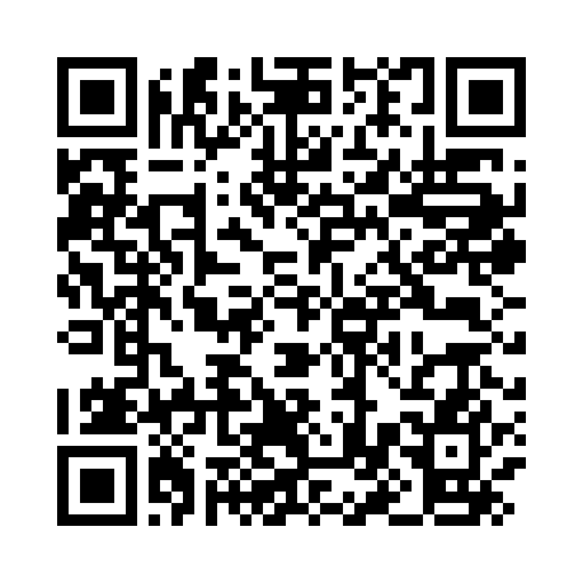
Получить социальный вычет по расходам на физкультурно-оздоровительные услуги можно:
• у работодателя (кроме работодателей, применяющих АУСН) - в течение календарного года, в котором оплачены услуги;
• в налоговом органе - по окончании календарного года, в котором понесли указанные расходы. В отношении расходов, понесенных начиная с 01.01.2024, при определенных условиях возможно получение вычета в налоговом органе в упрощенном порядке.

Порядок получения вычета на физкультурно-оздоровительные услуги у работодателя

Необходимо сначала обратиться в налоговый орган с заявлением о подтверждении права на получение социального налогового вычета. В общем случае вместе с заявлением нужно представить справку об оплате физкультурно-оздоровительных услуг. Последнюю выдает физкультурно-спортивная организация, ИП, услуги которых вы оплатили (далее также - организация или ИП), на основании вашего заявления о выдаче справки. При этом, если вычет по расходам на физкультурно-оздоровительные услуги планируют получить оба супруга, в справке можно указать согласованную ими сумму расходов супруга, обратившегося за справкой.
Справка не потребуется, если сведения о ваших расходах на физкультурно-оздоровительные услуги представлены в налоговый орган непосредственно организацией или ИП и они размещены налоговым органом в личном кабинете налогоплательщика. Для этого нужно обратиться в организацию или к ИП с заявлением о передаче ими сведений об оплате физкультурно-оздоровительных услуг в налоговый орган. Также необходимо, чтобы организация или ИП имели техническую возможность для передачи указанных сведений в электронной форме.
В случае оплаты физкультурно-оздоровительных услуг для детей, подопечных вам может потребоваться документ, подтверждающий их обучение по очной форме в организациях, осуществляющих образовательную деятельность (пп. 7 п. 1 ст. 219 НК РФ).
Налоговый орган в течение 30 календарных дней со дня представления вами соответствующих заявления и подтверждающих документов должен проинформировать вас о результатах рассмотрения заявления и в случае положительного решения направить работодателю уведомление о подтверждении права на получение вами вычета (абз. 3, 4 п. 2 ст. 219 НК РФ). После этого вам нужно подать работодателю письменное заявление о предоставлении вычета (абз. 2 п. 2 ст. 219 НК РФ).

Порядок получения вычета на физкультурно-оздоровительные услуги в налоговом органе

Для получения вычета в налоговом органе необходимо заполнить и подать в налоговую инспекцию налоговую декларацию 3-НДФЛ, а также подтверждающие документы (п. 2 ст. 219 НК РФ).
Для обращения в налоговый орган вам понадобится справка о ваших доходах. Ее следует запросить у работодателя.
Сведения о доходах и суммах налога доступны также в личном кабинете налогоплательщика на сайте ФНС России.
Если физкультурно-оздоровительные услуги были оплачены до 2024 года, для получения вычета вам потребуются копии договора на оказание физкультурно-оздоровительных услуг и чека ККТ (абз. 9 пп. 7 п. 1 ст. 219 НК РФ).
Для подтверждения расходов на физкультурно-оздоровительные услуги, оплаченные начиная с 01.01.2024, нужна только справка об их оплате, если сведения о таких расходах не были представлены в налоговый орган непосредственно физкультурно-спортивной организацией или ИП, оказывающим указанные услуги (абз. 9, 10 пп. 7 п. 1 ст. 219 НК РФ; пп. "а" п. 31 ст. 2, ч. 7 ст. 13 Закона N 389-ФЗ).
В случае оплаты физкультурно-оздоровительных услуг для детей, подопечных вам может потребоваться документ, подтверждающий их обучение по очной форме в организациях, осуществляющих образовательную деятельность (пп. 7 п. 1 ст. 219 НК РФ).
В таком случае также могут понадобиться, по нашему мнению, копии документов, подтверждающих ваше родительство, усыновление вами, установление опеки (попечительства), возраст детей, подопечных.
Отметим, что налоговые органы располагают содержащимися в Едином государственном реестре записей актов гражданского состояния сведениями о государственной регистрации, в частности, рождения, заключения и расторжения брака, установления отцовства, получают от СФР (в том числе по запросу) сведения об опекунах и попечителях, информация о которых размещена в соответствующей ГИС и содержится в банке данных о законных представителях лиц, имеющих право на получение мер социальной защиты (поддержки). Однако при отсутствии необходимых сведений налоговый орган может запросить у налогоплательщика документы, указанные в предыдущем абзаце (пп. 3 п. 9.4, п. 13 ст. 85, п. 4 ст. 219 НК РФ; п. 1 ст. 13.2 Закона от 15.11.1997 N 143-ФЗ).
По общему правилу декларация представляется не позднее 30 апреля года, следующего за истекшим. Если декларация представляется исключительно с целью получения налоговых вычетов, подать ее можно и после указанной даты. При этом воспользоваться вычетом по доходам за истекший календарный год можно не позднее трех лет после его окончания.
Вычет по расходам на физкультурно-оздоровительные услуги, понесенные с 2024 г., можно будет получить в налоговом органе по окончании календарного года, в котором вы оплатили услуги, в упрощенном порядке. В таком порядке налоговую декларацию и подтверждающие документы подавать не нужно. Вычет предоставляется при наличии в налоговом органе, в частности, необходимых сведений о расходах налогоплательщика на физкультурно-оздоровительные услуги. Впервые упрощенный порядок может быть использован в 2025 году.

